**检定合格率统计**

1. 检索条件：年度、省、市、县、器具用户、用途、 器具名称、生产单位
2. 返回数据列表：

|  |  |  |  |  |  |  |  |  |  |  |
| --- | --- | --- | --- | --- | --- | --- | --- | --- | --- | --- |
| 年度 | 省 | 市 | 县 | 器具用户 | 用途 | 器具名称 | 生产企业 | 受检总数 | 合格数 | 检定合格率 |
|  |  |  |  |  |  |  |  |  |  |  |

1. 数据字典（器具检定信息 instrumentCheckInfo）：

该数据表已存在，使用的主要的字段如下：

|  |  |  |  |  |
| --- | --- | --- | --- | --- |
| 键值 | 类型 | 主（外）键 | 默认值 | 备注 |
| Id | Long | PK |  |  |
| 强检器具ID | Long | FK |  |  |
| 年度 | Short |  |  | 新增列，索引 |
| 检定结果ID | Long | FK |  |  |
| 检定时间 | Date |  |  |  |

1. 数据写入
   1. 更新频率：实时
   2. 触发条件：
      1. 新增强检器具检定记录时。
   3. 算法：
      1. 设置检定日期的同时，获取其检定年度，并设置其检定年度。

注意：检定年度，不设置set方法。

示例代码如下：

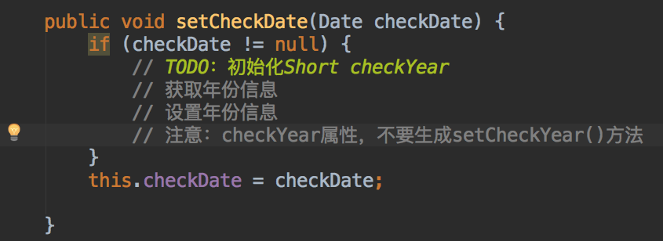

1. 数据查询

基础查询参数: 用途, 器具名称, 生产企业.

* 1. 选择1个年度及1个区域主体(该主体为市或省). 例: 年度2017, 区域主体:河北省,廊坊市, 用途xx

|  |  |  |  |  |  |  |  |  |  |  |
| --- | --- | --- | --- | --- | --- | --- | --- | --- | --- | --- |
| 年度 | 省 | 市 | 县 | 器具用户 | 用途 | 器具名称 | 生产企业 | 受检总数 | 合格数 | 检定合格率 |
| 2017 | 河北省 | 廊坊市 | Xx1 | - | Xx | - | - | 100 | 99 | 99% |
| 2017 | 河北省 | 廊坊市 | Xx2 | - | xx | - | - | 100 | 99 | 99% |

注意: 选择1个年度时, 器具用户不能做为查询查询 (前台进行隐藏, 后台忽略该查询项)

图表: 柱状图

* 1. 选择1个年度及1个区域主体(该主体为区县). 例: 年度2017, 区域主体:河北省,廊坊市, 永清县. 用途xx

|  |  |  |  |  |  |  |  |  |  |  |
| --- | --- | --- | --- | --- | --- | --- | --- | --- | --- | --- |
| 年度 | 省 | 市 | 县 | 器具用户 | 用途 | 器具名称 | 生产企业 | 受检总数 | 合格数 | 检定合格率 |
| 2017 | 河北省 | 廊坊市 | 永清县 | Xx1 | Xx | - | - | 100 | 99 | 99% |
| 2017 | 河北省 | 廊坊市 | 永清县 | Xx2 | xx | - | - | 100 | 99 | 99% |

图表: 无

* 1. 选择多个年度及1个区域主体. 例: 年度2016,2017. 区域主体: 河北省,廊坊市. 查询参数:器具(类别)名称 xx

|  |  |  |  |  |  |  |  |  |  |  |
| --- | --- | --- | --- | --- | --- | --- | --- | --- | --- | --- |
| 年度 | 省 | 市 | 县 | 器具用户 | 用途 | 器具名称 | 生产企业 | 受检总数 | 合格数 | 检定合格率 |
| 2016 | 河北省 | 廊坊市 | - | - | -- | xx | - | 100 | 99 | 99% |
| 2017 | 河北省 | 廊坊市 | - | - | -- | xx | - | 100 | 99 | 99% |

图表: 柱状图

* 1. 选择多个年度,1个区县区域主体, 一个器具用户. 例: 年度:2016,2017, 区县区域主体: 河北省,廊坊市,永清县. 器具用户: 加油站. 查询参数: 生产企业:xxx

|  |  |  |  |  |  |  |  |  |  |  |
| --- | --- | --- | --- | --- | --- | --- | --- | --- | --- | --- |
| 年度 | 省 | 市 | 县 | 器具用户 | 用途 | 器具名称 | 生产企业 | 受检总数 | 合格数 | 检定合格率 |
| 2016 | 河北省 | 廊坊市 | 永清县 | 加油站 | -- | -- | xx | 100 | 99 | 99% |
| 2017 | 河北省 | 廊坊市 | 永清县 | 加油站 | -- | -- | xx | 100 | 99 | 99% |

注意: 仅当选择多个年度, 且选的区域主体类型为区县时, 才可以将器具用户做为查询条件. 其中,器具用户中的用户列表为当前选择的区县主体中的所有器具用户.

图表: 柱状图